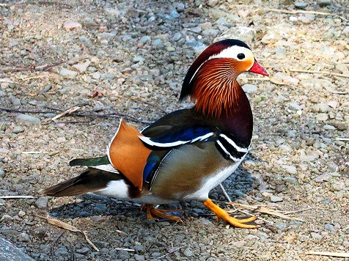Утка породы Мандаринка является эмблемой удачи.
Королевская утка или утка-мандаринка свое название получила за необычайно красивое оперение и превосходство над другими видами.
Утки летают парами, поэтому птица считается символом брака.
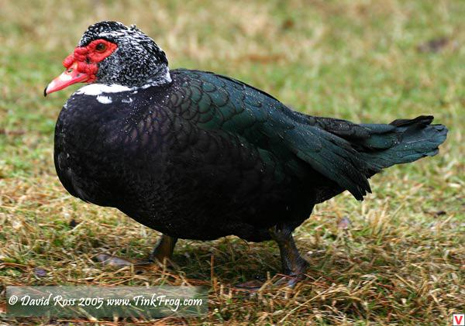Мускусные породы уток свое название получили из-за мускусного запаха кожи и оперения. Происходят они от дикой мускусной утки — лесной птицы, родом из Южной Америки. И в одомашненном состоянии мускусные утки не оставляют своих исконных привычек: избегают воды, часто взлетают на различные возвышения (деревья, сараи и т. д.). В связи с высокими мясными качествами мускусные утки стали активно разводиться в приусадебных хозяйствах. Уткам не нужны высокопитательные кормовые смеси. Наоборот, они охотнее едят цельный корм и отлично находят себе пищу в зарослях растений-сорняков. Они прославились как «почитатели» амброзии — истребляют до последнего зернышка. Для них годятся самые дешевые корма (мякина, зерно, трава или сено). Мускусным уткам необязателен водоем — достаточно таза или корыта, чтобы обмыться. Зиму они переносят достаточно легко. Мускусные утки почти не болеют.

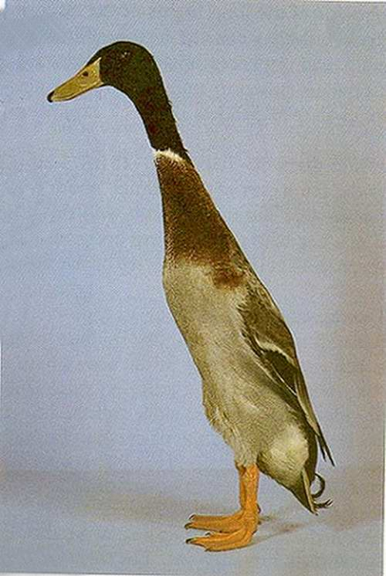 Утки породы индийские бегуны распространены в Юго-Восточной Азии, которая и считается их родиной. Индийские бегуны получили свое название за очень высокую подвижность: при передвижении бегуны не переваливаются с бону на бок, как другие утки, а быстро бегают.

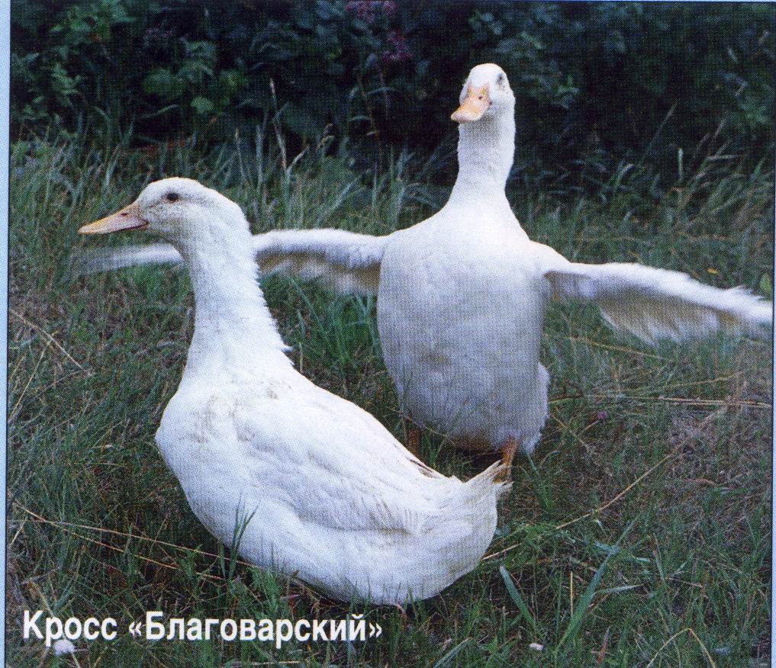 Пекинские породы уток одни из лучших среди мясных пород. Выведены пекинские утки китайскими птицеводами более 300 лет назад в западном пригорье Пекина. Позднее уток пекинской породы стали разводить в северо-восточной, северной, восточной и южной частях Китая. Во второй половине XIX века пекинские утки были из Китая завезены в Америку и Европу.

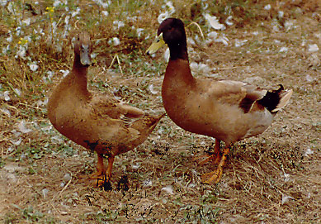

Утки Хаки-кемпбелл. Утки этой породы выведены в конце прошлого века в Англии методом сложного воспроизводительного скрещивания, в котором использовали индийских бегунов, руанских и маларадских уток.
Утки хаки-кемпбелл характеризуются высокой яйценоскостью, хорошим качеством мяса.
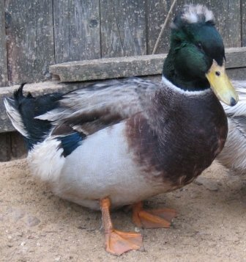 Украинская хохлатая
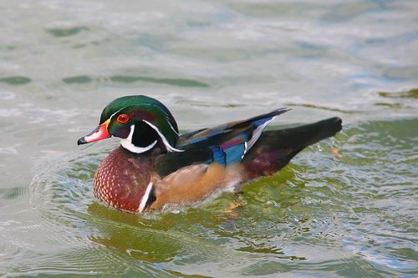
утка породы Каролинка

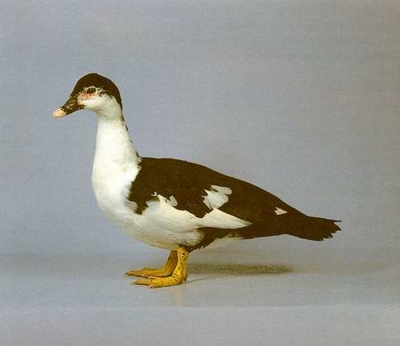 барбарийская утка

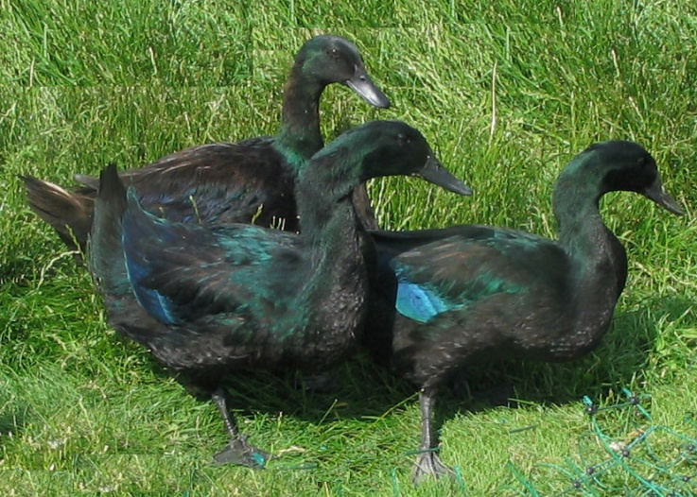 Каюга (Кайюга)
американская мясо-яичная порода уток

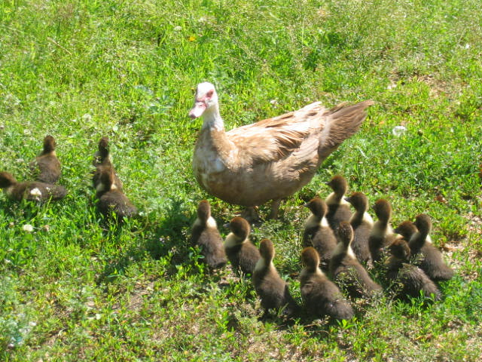
Стала утка на пруду учить своих утят,
Утята плавать на виду у мамы не хотят.
Ужасно утка мучится:
"Ну что из них получится?"

